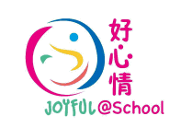
《好心情迎新學年》活動三：新學年定新目標
新學年計劃 (一)
姓名：__________________________ 班別：______________________

新學年，你希望為自己在哪些方面(例如：學業、家庭、興趣、朋友)定下目標? 請寫下來，然後，你不妨想想一些可行的施行方法，或邀請同學給你一些建議。
對於新學年，我為自己定下的目標是：

我可嘗試以下的施行方法：

我可嘗試以下的施行方法：

我可嘗試以下的施行方法：

我可嘗試以下的施行方法：

同學給我的建議：
同學給我的建議：

《好心情迎新學年》活動三：新學年定新目標
新學年計劃 (二)
姓名：__________________________ 班別：______________________

新學年，你希望為自己在哪些方面(例如：學業、家庭、興趣、朋友)定下目標? 請寫下來，然後，你不妨想想一些可行的施行方法，或邀請同學給你一些建議。

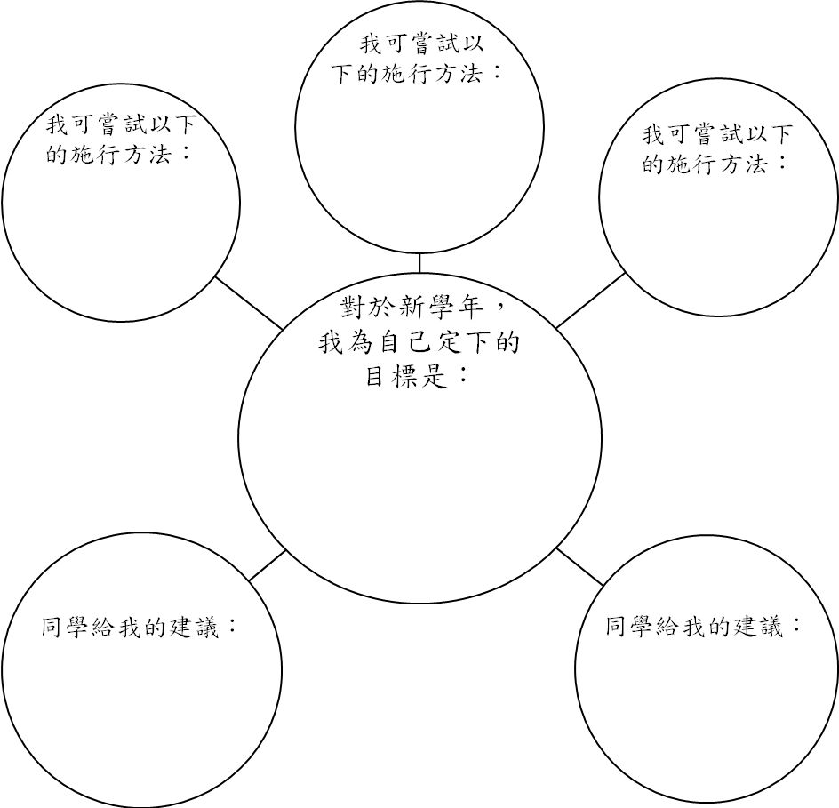
「新學年定新目標」 - 參考目標舉隅
  - 我會多欣賞、讚美和鼓勵別人
  - 我會幫助更多有需要的人或參與義工活動
  - 我會盡力保持好奇心及多留意身邊事物
  - 我會花更多時間與家人相處和溝通
  - 我會協助家人處理家務
  - 我會養成作息定時的習慣
  - 我會多吃健康的食物，少吃零食
  - 我會每天準時上學
  - 我會善用時間，在限期前完成工作
  - 我會參加一項課外活動
  - 我會培養一項新的興趣／多發展自己的強項
  - 我會留意自己的情緒變化
  - 我會有禮貌對待別人

